Presseinformation

Maßgeschneiderte Logistikimmobilien auf transport logistic

- Köster stellt flexibles Stützenraster für individuelle Baulösungen vor
- Bau-Komplettanbieter Köster stellt auf Logistik-Leitmesse aus
- Köster präsentiert Planungs- und Bauleistungen aus einer Hand

Osnabrück, 28. März 2019

Auf der transport logistic in München will die Köster GmbH den Schwerpunkt auf wirtschaftliche Planungs- und Baulösungen für Logistikimmobilien legen, die sich eng am individuellen Geschäftsmodell der Kunden ausrichten. Vom 4. bis 7. Juni 2019 können sich Fachbesucher auf dem Messestand 203 in Halle B5 über die gemeinschaftliche Entwicklung der Kundenidee hin zur wirtschaftlichen Logistikimmobilie informieren, kündigte das spezialisierte Kompetenz-Center Logistikimmobilien des Bau-Komplettanbieters an.

„Es geht um die größtmögliche Planungs- und Budgetsicherheit durch persönliche Betreuung über den gesamten, oftmals innovativen Bauprozess“, fasst Ulrich Wippermann, Geschäftsführer des Kompetenz-Centers Logistikimmobilien der
Köster GmbH, den Kundenwunsch zusammen. Auf der Logistik-Leitmesse wollen er und sein Team die umfassende Projektbegleitung mit persönlicher Beratung und allen benötigten Leistungen aus einer Hand vorstellen. „Um die Vision unserer Kunden im geplanten Zeit- und Budgetrahmen umzusetzen, nutzen wir ein 7-Schritte-Modell, das bei Bedarf flexibel an die individuelle Situation und Bedürfnisse angepasst wird“, so Wippermann.

Zu den herausragenden Merkmalen bei der Planung und Realisierung durch das Köster-Kompetenz-Center Logistikimmobilien gehöre das individuelle Stützenraster. „Durch die flexible Anordnung der Stützen schaffen wir entsprechend der Logistikprozesse unserer Kunden besser nutzbaren oder sogar mehr Raum für Regalierung und Fördertechnik“, erläutert Wippermann den Ansatz von Köster, der die individuellen Anforderungen eines Unternehmens in den Vordergrund rückt. Dies ermögliche eine maßgeschneidert abgestimmte Intralogistik.

Besucher erhielten auf dem Messestand der Köster GmbH zudem einen Eindruck davon, wie sich das Kompetenz-Center die Optimierung der Prozesse und die Spezialisierung auf das Segment Logistikimmobilien zunutze mache, um Planungs- und Bauphasen weiter zu beschleunigen, so das Unternehmen.

Die transport logistic versteht sich als weltweite Leitmesse für Logistik, Mobilität, IT und Supply Chain Management. In der Fachausstellung präsentieren mehr als 2.000 Unternehmen aus allen Bereichen der Logistik auf über 115.000 qm Fläche ihre Produkte, Technologien und Systeme. Weitere Informationen zur transport logistic in München sind unter https://www.transportlogistic.de zu finden.

(2.359 Zeichen)

Über die Köster-Gruppe

Die Köster-Gruppe ist deutschlandweit ein führender Anbieter der Bauindustrie im Hoch- und Tiefbau sowie Tunnelbau. Das Leistungsspektrum reicht von der individuellen Planung bis zur schlüsselfertigen Erstellung. Partnerschaftlich, kompetent und lösungsorientiert werden maßgeschneidert Bauvorhaben über ein Netz von bundesweit 22 Niederlassungen und sechs Kompetenz-Centern realisiert. Mit mehr als 1.800 Mitarbeiter/innen erzielte die Köster-Gruppe 2018 einen Umsatz von 1,24 Mrd. Euro. Das im Jahr 1938 durch Heinrich Köster gegründete Unternehmen ist im Besitz der Familie Köster. Der Firmensitz der Unternehmensgruppe befindet sich in Osnabrück.

Pressebild zum Herunterladen

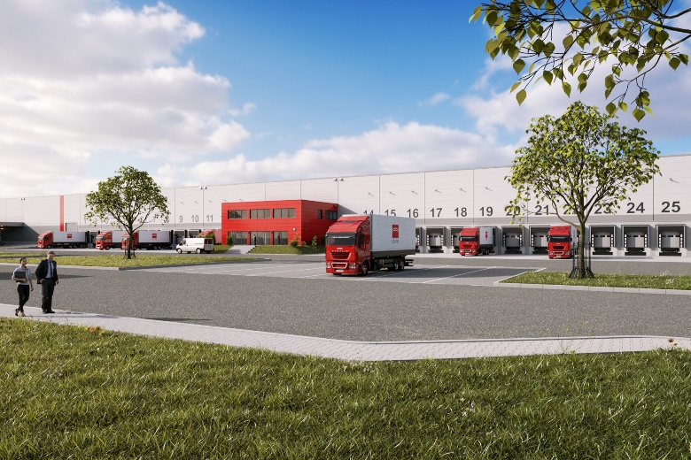

Auf der transport logistic 2019 in München werde das Kompetenz-Center Logistikimmobilien der Köster GmbH individuelle Planungs- und Baulösungen für die Geschäftsmodelle der Kunden vorstellen, kündigte der Bau-Komplettanbieter an.

Bildquelle: Köster-Gruppe

Bild-Download: https://bit.ly/2NafT4w

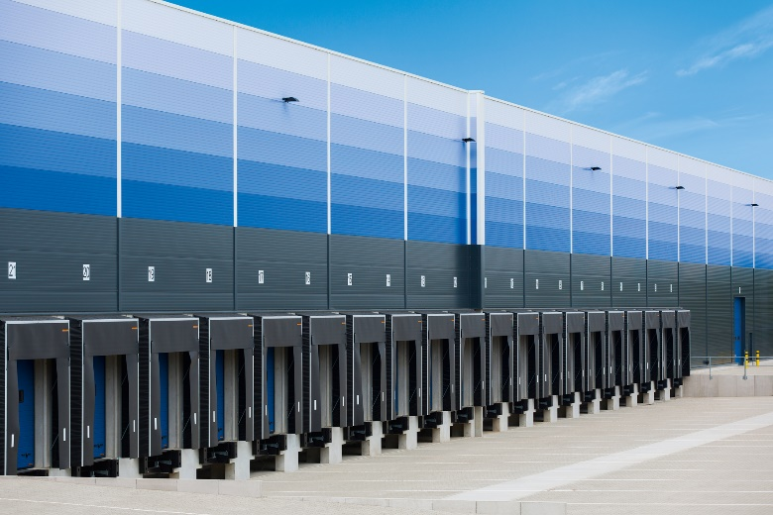

Das Kompetenz-Center Logistikimmobilien der Köster GmbH setzt eigenen Angaben zufolge auf maximale Transparenz bei hoher Planungssicherheit und Qualität.

Bildquelle: Köster-Gruppe

Bild-Download: https://bit.ly/2we8Tfz

Kontakt für Redaktionsanfragen
Björn Plantholt
PR und Kommunikation, Köster GmbH
Tel.: +49 541 998 2224
Bjoern.Plantholt@koester-bau.de

